Sommerferie 2019
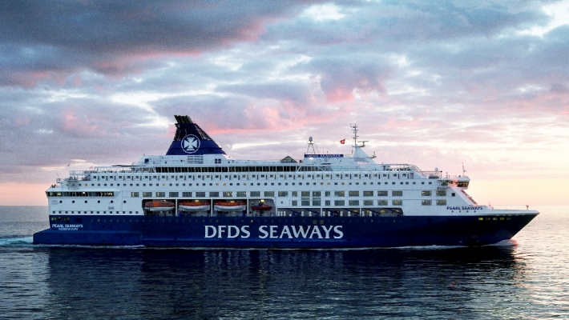
Oslo

Der var flest der stemte på en tur frem og tilbage til Oslo, så vi tager afsted mandag d 23 september kl 13 fra peberhaven eller 13.30 på Herlev st. Vi kommer hjem igen onsdag d 25 september.
Prisen er 2500 kr. Hvis du skal have enkelt værelse bliver det 2900 kr.
Du skal selv sørge for lommepenge til drikkevare og evt. souvenirs
Vi spiser morgenmad og aftensmad på den store restaurant hvor der er en kæmpe buffet, hvor vi kan spise alt det vi vil
Husk også det pæne festtøj, da vi måske kommer op på Diskoteket
I Oslo har vi ca. 7 timer hvor vi kan gå rundt og se på butikker osv.
Tilmeldings frist og betaling. D 2/7 husk navn reg. 4420 konto. 0011130496

